“最佳志愿服务组织”推荐表

组织名称：天坛雷锋车队
成立时间：2006.6
注册志愿者人数：40人
累计开展志愿服务时数：18495小时
人均开展志愿服务时数：463小时
组织负责人：马燕利
联系方式：13910261759
经常开展的志愿服务项目：弘扬雷锋精神，志愿服务社区
主要事迹（不超过1000字）：
“天坛雷锋车队”于2006年成立，在北京市天坛出租汽车有限责任公司多年来一直倡导“大力弘扬好人好事、树立正风正气”的气氛中，由6人发展到现在的40人规模。他们的各项爱心活动受到了社会的关注和认可，仅2016年就荣获中宣部颁发的“全国学雷锋活动示范站点”、首都精神文明办颁发的“首都学雷锋服务示范岗”、北京总工会颁发的“工人先锋号”，2017年又荣获“全国工人先锋号”、“首都学雷锋志愿服务示范岗金牌项目”，2018年荣获北京市第三批首都学雷锋志愿服务岗、北京十佳志愿服务组织评选活动评为“最佳志愿服务组织”等称号。
一、爱心奉献服务社会
爱心奉献、服务社会是队员的操守，至今已为70岁以上老人免费服务达1718人次；运营中协助救助危重病人128人次。还曾默默地帮助过育慧北里小区的一位大妈，每周到医院做两次透析，一直为大妈服务了4年半直至2014年老人去世，家属感激涕零。
2015年3月4日，北京市东城区体育馆路街道办事处工委、北京市交通委员会运输局东城处、北京市天坛出租汽车有限责任公司合作，举办了“天坛雷锋车队”社区志愿服务启动仪式，与体育馆路街道办事处侨联结成了“一对一”志愿帮扶对象，现已发展到33对。2016年底与长青园养老院两位老人结成帮扶对象，每周二、四、六日接送3位老人到普仁医院透析达到284多车次。
扶危济困的精神也是雷锋精神，天坛雷锋车队用实际行动诠释着“心中有爱”。积极参加社会、行业及公司组织的为灾区、贫困山区儿童助学等公益活动捐款，共折合计人民币10余万元。
二、发挥党员先进性、运营服务或赞誉
党员门不忘初心、牢记使命，在组织的各项活动中处处起到带头作用。特别是高考准备期间他们牺牲自己的时间，从五月初就开始走访周边中学对考生进行了摸排，对行车路线进行了精确的测试和安排。他们用自己的真诚付出得到了考生、家长以及乘客的好评，这些党员已成为雷锋车队的骨干。
三、雷锋精神重在传承
雷锋精神重传承，用真心关爱下一代。坚持十多年的免费接送高考生至今已达2023人次。2017年由北京市五十中学、北京市东城区体育馆路街道工委及侨联、北京市交通运输管理局东城处、北京市天坛出租汽车有限责任公司、志愿者协会参与的义务接送考生启动仪式在北京市第五十中学举办并交换了签署义务接送考生的协议书，受到校方、家长和考生的赞誉。
四、应急保障我奉献
十多年来雷锋车队参加积极参与重大政事活动、节假日的运力保障活动200多次，共运送乘客2.4万人次，在每次活动前都要拟定活动计划，做到分工明确、配合有序，应急保障活动已经成为“雷锋车队”长期性、制度性的活动。
天坛雷锋车队在平凡的岗位传递着爱心、正能量，人到那里，就把爱心带到那里。他们始终奉行乘客至上、服务至上的运营服务理念，感受到乘客的一个微笑、一句赞许、一声谢谢都是队员们甘于奉献的动力来源。

开展活动的照片（2张，每张照片大小不低于1M不超过3M）
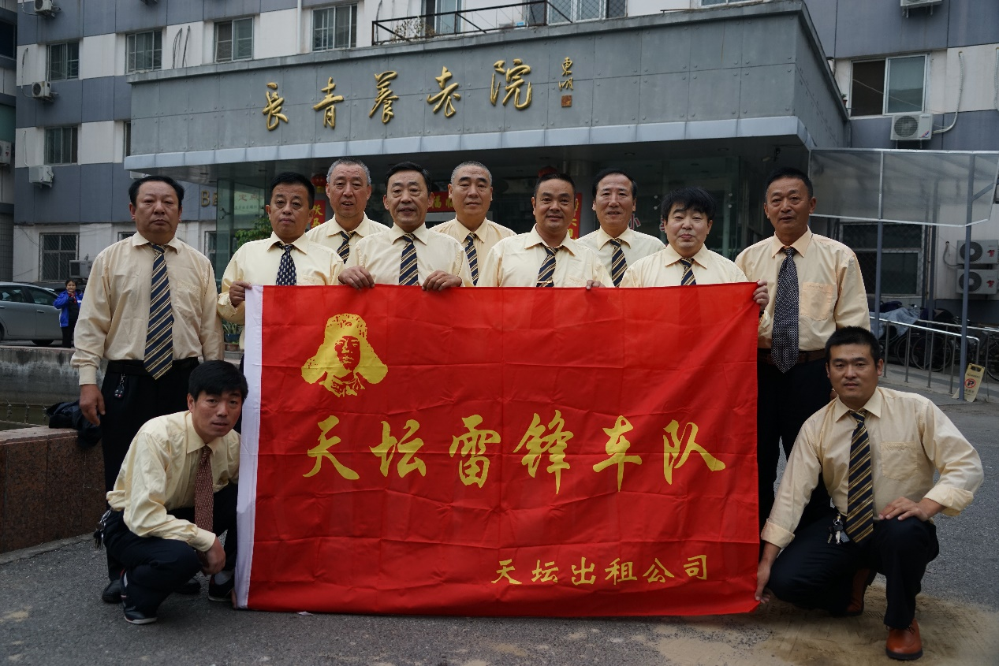

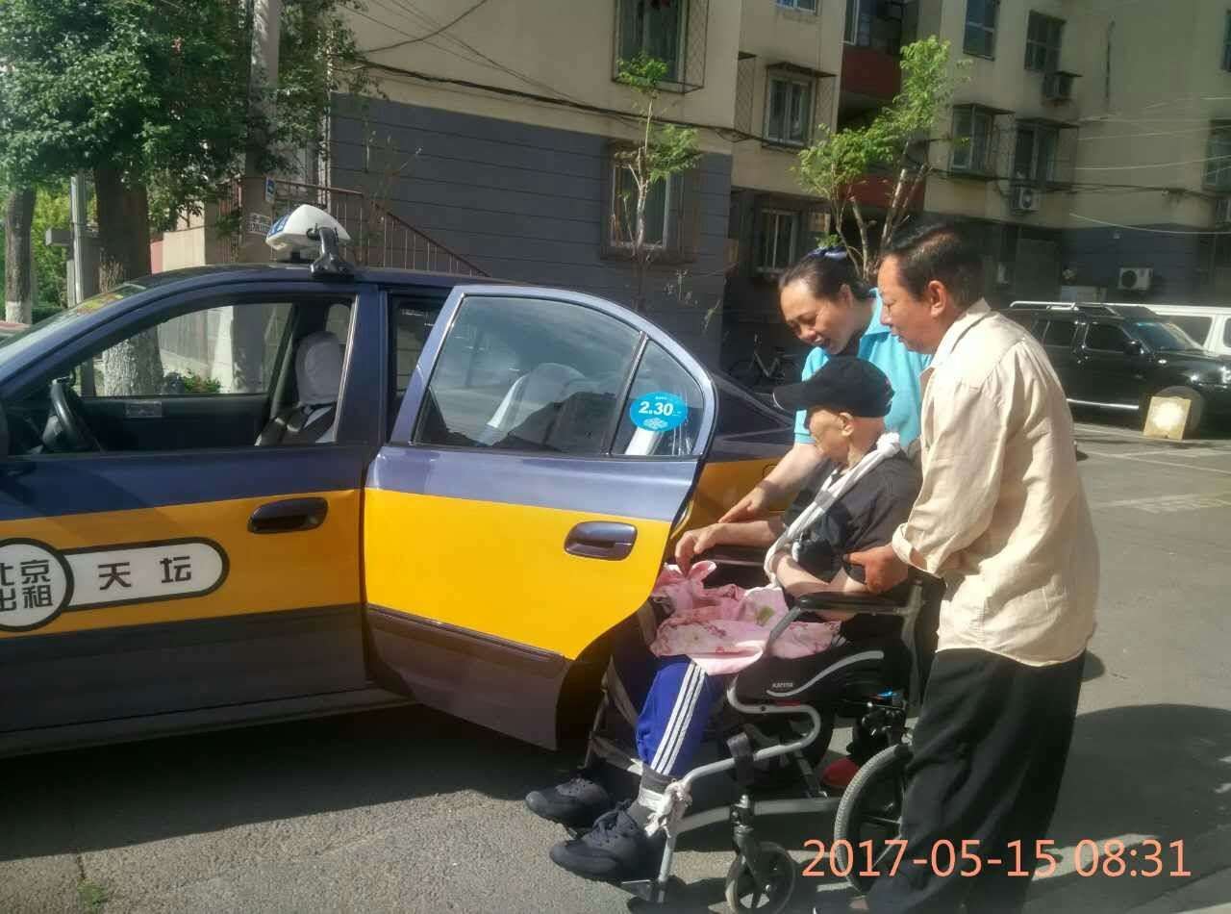

推荐单位：首都文明办

2018年11月14日

“最佳志愿服务组织”推荐表

组织名称：八角北路特钢社区金色亲情志愿服务队
成立时间：2006年
注册志愿者人数：88人
累计开展志愿服务时数：40574小时
人均开展志愿服务时数：461小时
组织负责人：孙博
联系方式：18910369956
经常开展的志愿服务项目：社区治安服务队
主要事迹（不超过1000字）：
八角北路特钢社区隶属于北京市石景山区八角街道，位于石景山区八角北路的南侧，社区面积8万平方米，建成于1980年代，共有17栋楼房，86个楼门，1200多户，常住人口3800多人。社区60岁以上的老人约占社区总人口的40.8%，是一个典型的老龄化社区。在工作中我们立足社区的特点，结合社区工作实践，打造老街坊服务品牌，满足社区服务需求，共建幸福社区。
八角北路特钢社区为不断满足社区居民服务需求，自2006年3月将有一技之长的退休老党员组织起来，成立了八角北路特钢社区“金色亲情”志愿者服务队，现共有队员88名，义务为居民提供理发、修表、修理电器、水暖、磨刀、医疗咨询、修理自行车、终极关爱等18项服务，在社区公示服务热线，并把每月15日定为“金色亲情”为民服务日，常年采取定期服务和日常服务相结合的方式。率先把便民利民活动制度化、规范化、经常化。
经过12年的发展，服务项目由原来的4个发展到现在的19项，服务人数也由原来的8人增加到现在的89人（其中已故8人，因受帮助服务后而感动参加到服务队26人）。截止目前,共组织集中服务440余次，义务为居民磨剪子磨刀24600把、修理自行车10960辆、修理钟表18700块、修小家电9810件、理发39170人次、心理咨询25670人次、测血压及医疗咨询39000人次、水暖9862次。终极关爱198人、微服务1759人次，网络查询358人次、老照片修复112张、紫外线清洗眼镜569人、微波清洗手机893次，呼叫小扁担应急服务已为208位病人提供了帮助（2016年项目），爬楼车已为89位腿脚不便的居民提供了便利服务（2017年项目），温情巡视服务队已结对巡视8位老人(2018年项目)。受益群体达34万人次。通过服务，真心实意帮助党员群众排忧解难，促进了邻里和睦，社区凝聚力、战斗力、影响力进一步增强。
通过长期细微周到的服务，真心实意帮助居民排忧解难，感知到了街坊居民的所思所盼、所忧所乐，促进了邻里和睦，增强了社区的凝聚力。 “老街坊”金色亲情志愿服务队的事迹得到社会各界的关注，中央巡视组2次、老挝国家主席、香港社团、市委组织部、市社工委、石景山区长等几十个团体先后到社区考察，给予高度的评价和认可。
社区也先后荣获了首都文明社区、首都特色精品社区、北京市先进社区居民委员会、第七届北京魅力社区、石景山区五星级示范社区； 金色亲情服务队先后荣获：北京市志愿服务先进集体、北京市优秀文明团队、特色社区风采奖、北京社会好人榜、石景山区社会领域党建精品项目“身边雷锋、最美北京人”团队、北京市敬老爱老为老服务示范单位、石景山区优秀基层党建创新项目、首都群防群志优秀团队、首都社区志愿服务组织之星。
开展活动的照片（2张，大小不低于1M不超过3M）
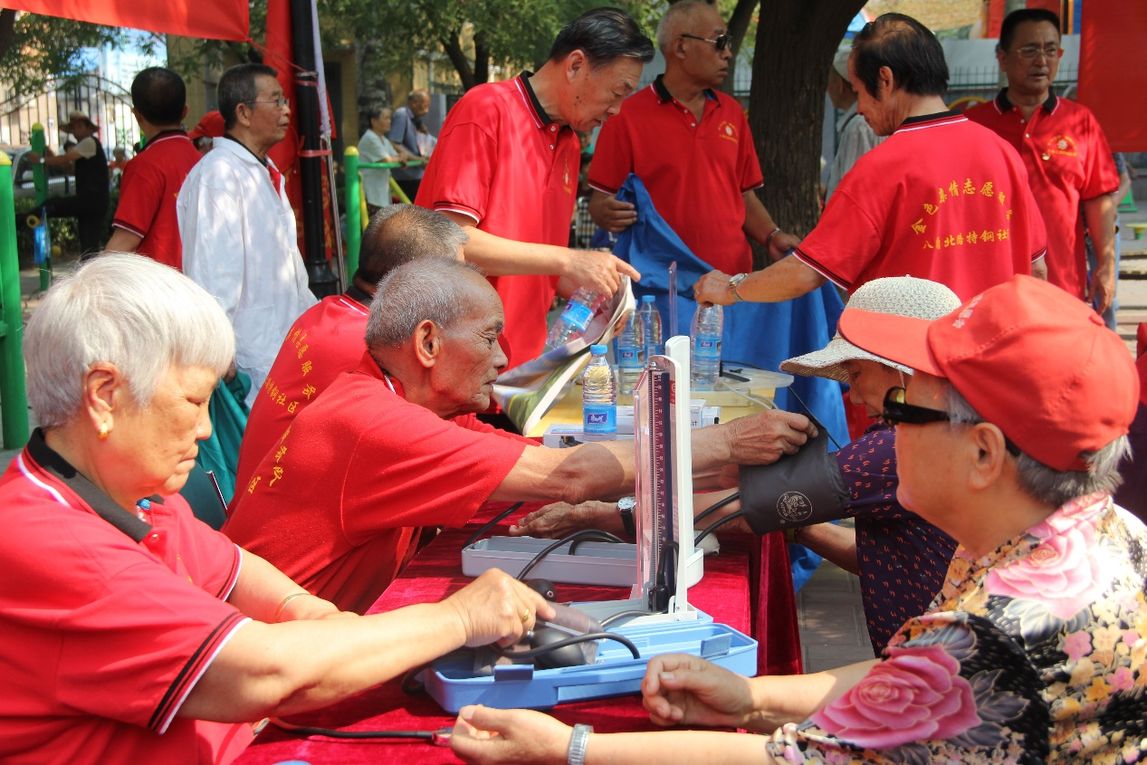
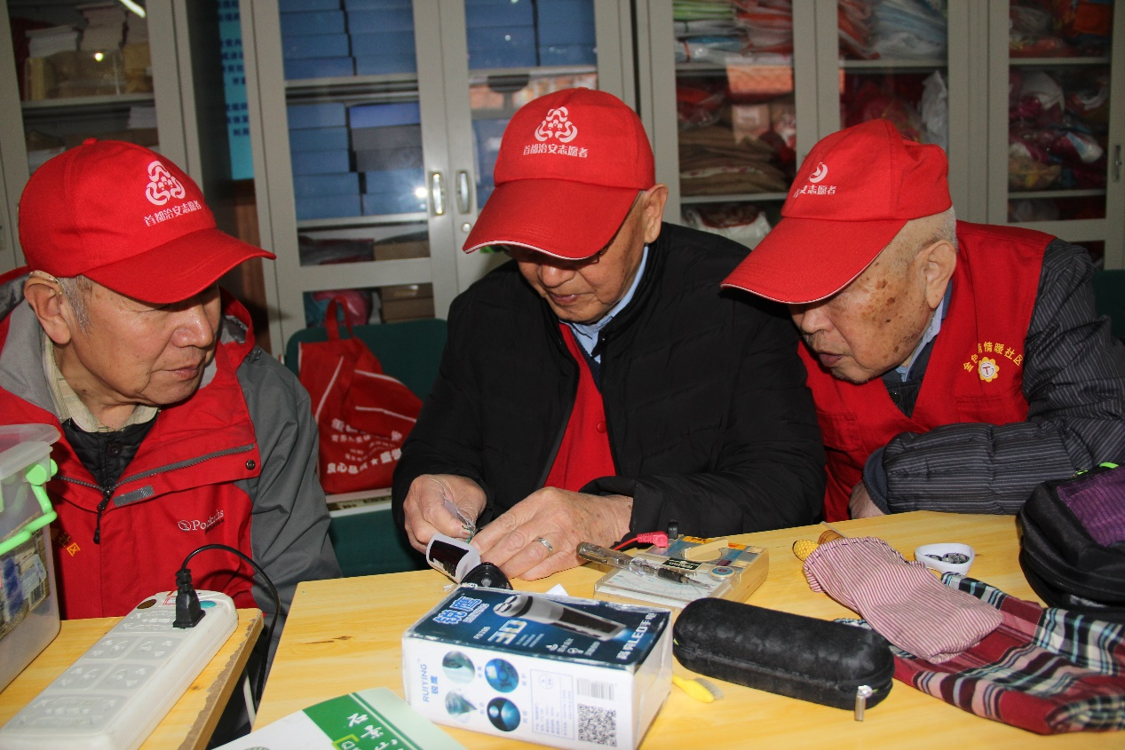
推荐单位：首都文明办
2018年11月14日

“最佳志愿服务组织”推荐表

组织名称：宋庆龄故居志愿者联合会
成立时间：2011年1月27日
注册志愿者人数：1011人
累计开展志愿服务时数：45355小时
人均开展志愿服务时数：45小时
组织负责人：李雪英
联系方式：13520038363
经常开展的志愿服务项目：宋庆龄故居志愿者值岗讲解项目
主要事迹（不超过1000字）：
宋庆龄故居志愿者联合会以弘扬宋庆龄精神，弘扬志愿精神为己任，于2011年1月27日正式挂牌，启动项目，连续实施8年。
一、志愿服务队伍完整，赢得社会各界认可
故居志愿者现包括18所高校、高中志愿团体、社会志愿团体、少年儿童志愿团体。涌现2名志愿文化推广师、8名五星级志愿者。8至14岁少年儿童志愿者的名称是“时代小先生”，这是宋庆龄故居志愿者联合会志愿服务的特色品牌。
2012年荣获“北京市志愿服务示范站”称号；2014年被评为“首批首都学雷锋志愿服务示范站”；2014年时代小先生荣获“首都学雷锋志愿服务金牌项目”；2016年时代小先生志愿服务岗被评为“首都学雷锋志愿服务示范岗”。
2018年8月13日，全国政协社会和法制委员会调研组来故居开展专题调研，认为时代小先生等志愿服务将弘扬宋庆龄精神与推动志愿服务事业相结合，将志愿服务转化延伸为综合社会实践活动，取得了积极的成效，并希望通过他们的示范效应，鼓励带动更多人参与志愿服务。
人民日报、中央电视台、新华网、人民网、北京电视台、北青报、千龙网等多家媒体对宋庆龄故居志愿者活动予以报道。
二、志愿服务管理科学，制度健全运行良好
宋庆龄是国家名誉主席，也是中国志愿服务事业的开拓者。在宋庆龄伟大精神的感召下，社会各界人士来到故居，希望能通过志愿讲解等方式，深入学习和提升。为此故居高度重视志愿服务工作，成立专门组织来推动。
宋庆龄故居志愿者联合会已在“志愿北京”网站上进行团体实名注册、发布项目，网站已记录志愿者成员1015人，总服务时间达45355小时，三项满意度评分均为满分。注重落实北京市志愿者相关政策福利，为志愿者累计时长、落实保险，使他们能够享受到社会对志愿者的回馈，解决志愿者的后顾之忧。
注重对志愿者的培训，使志愿者在参与志愿服务期间有所成长、有所收获。经过面试、选拔和培训，确保志愿服务工作质量。工作安排方面，充分考虑志愿者的特长和意愿，开展值岗、咨询、安检配合、导览讲解等内容，努力为志愿者提供合适的长效性志愿服务岗位，充分信任、认真指导，使志愿者能够发挥自身优势、展示个人风采。
三、打造少年儿童志愿品牌，营造良好社会风尚
时代小先生学雷锋活动自2011年至今已持续开展8年。活动从北京30余所示范校、全国3个示范基地中选拔出200余名志愿服务先进典型，每年在学雷锋日表彰“学雷锋小先生”，为少年儿童树立身边榜样，产生良好示范带动作用。
今年5月，“时代小先生与北京榜样共宣讲”项目在荣获2017年优秀小微项目的基础上，继续参加2018年北京市小微志愿服务项目支持计划申报。通过网上申报、初轮筛选、项目答辩等环节层层选拔，成功入围，并已经进入第四届中国青年志愿服务项目大赛决赛。
北京宋庆龄故居同时也是中国宋庆龄基金会时代小先生办公室，近年来发展了30余所时代小先生示范校，并在荆州中山公园、重庆宋庆龄旧居、新西兰路易·艾黎中文学校等处建立示范基地，组织当地时代小先生活动，培育少年儿童志愿者，在引领精神文明、推动社会进步方面发挥积极作用。

开展活动的照片（2张，每张照片大小不低于1M不超过3M）
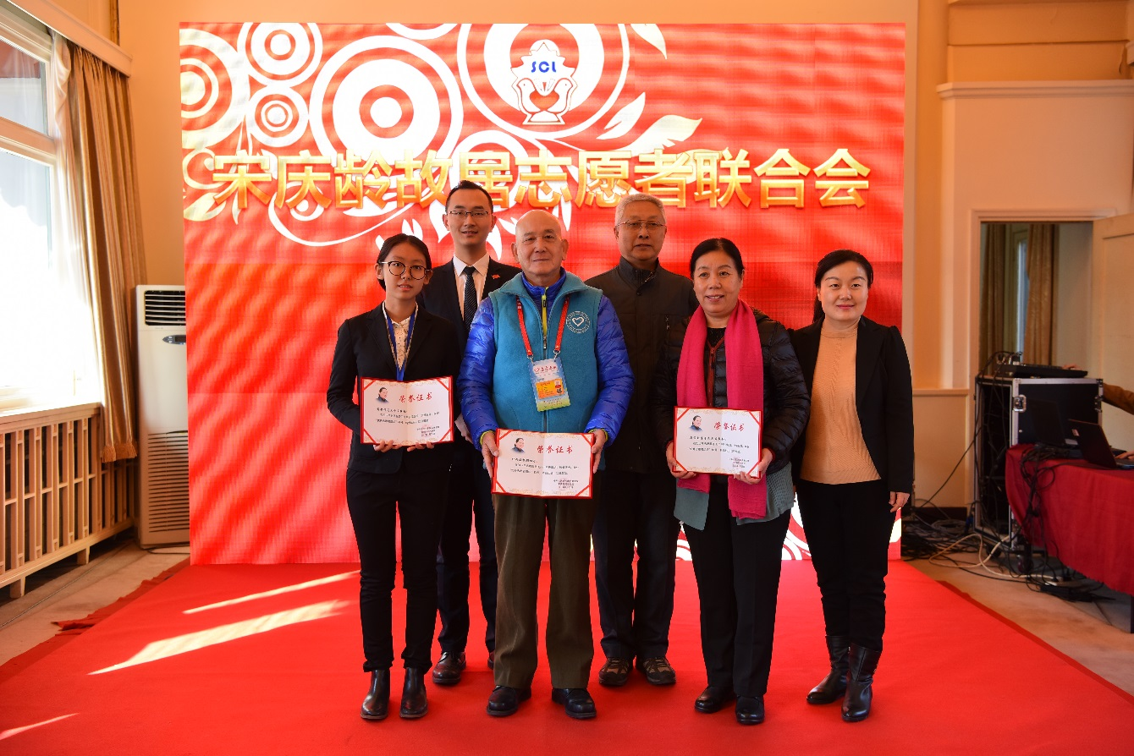

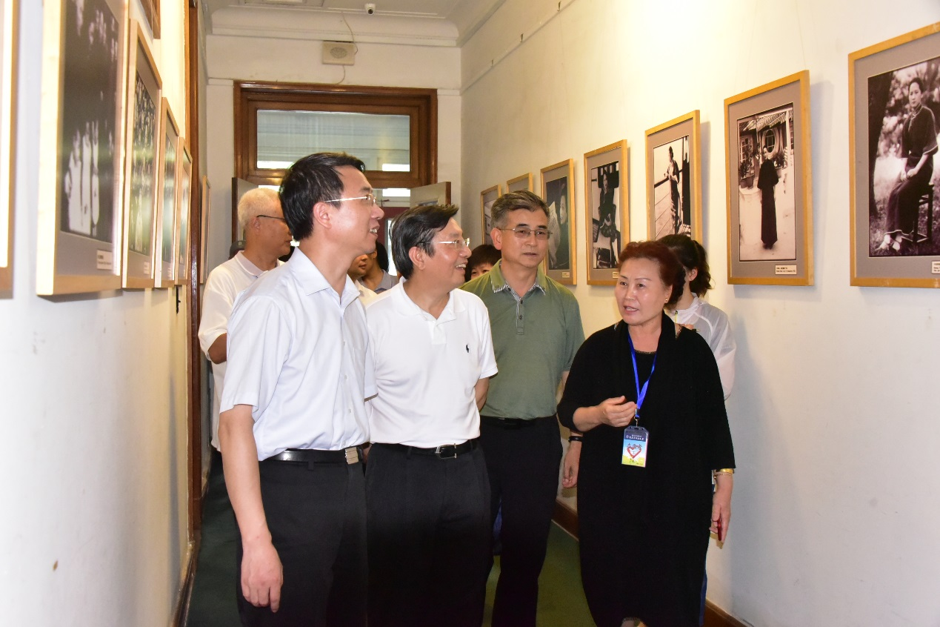

推荐单位：首都文明办
2018年11月14日
“最佳志愿服务组织”推荐表

组织名称：北京市西城区心飞扬青少年志愿服务中心
成立时间：2014年8月
注册志愿者人数：8768人
累计开展志愿服务时数：263845小时
人均开展志愿服务时数：30小时
组织负责人：郑春玲
联系方式：18911838129
经常开展的志愿服务项目：童心伴夕阳
主要事迹（不超过1000字）：
心飞扬青少年志愿者联盟是2014年8月在志愿北京上注册，北京市西城区心飞扬青少年志愿服务中心是在“心飞扬青少年志愿者联盟”的基础上成立的，2015年8月，由共青团北京市西城区委员会主管，西城区民政局注册，成立北京市西城区心飞扬青少年志愿服务中心，专门从事青少年志愿服务咨询和指导，开展青少年志愿服务宣传与交流，承办志愿服务项目的社会组织。北京市志愿服务联合会会员、西城区志愿服务联合会理事单位。
作为北京市优秀志愿家庭特色服务组织，倡导“传家风、重家教、同学习、共成长”的公益理念，通过志愿家庭服务形式，引领带动中小学生参加志愿服务，培养青少年践行社会主义核心价值观，促进学校教育、社会教育、家庭教育相结合，促进青少年身心健康成长，实现“志愿小家庭，和谐大社会”的公益梦想。
现有注册志愿者8768名，包括全市200多所学校的学生和家长，其中95%以上学生为团员和少先队员，累计服务时长263845小时。培养了北京市五星志愿者16人，志愿服务文化推广师6人， 志愿服务培训师4人。通过志愿家庭服务，有几百名学生获得了北京市最美少年、北京市新时代好少年、北京市西城、海淀、大兴等区级最美少年、优秀志愿者、优秀团队、优秀少先队员等，为国家培养有理想、有责任、有担当的青少年。
2015年，北京市志愿服务联合会启动志愿家庭服务计划，教委等四个部门也联合发布了《关于北京市中小学开展志愿服务工作的意见》，将修订中小学生志愿服务教材，并在学校开设志愿服务课程，力争实现中小学生100％成为实名注册志愿者。2016年6月共青团中央和教育部联合下发的《关于加强中学生志愿服务工作的实施意见》的通知，明确提出中学生志愿服务工作是加强思想引领和价值引领，培育践行社会主义核心价值观，传播青春正能量的有效途径，是贯彻党的方针，坚持实践育人，全面实施素质教育，促进学生健康成长的重要抓手。
“心飞扬”坚持以“项目平台是基础、团队建设是保障、培训推广是方向”的原则，实行项目化运作，规范化管理，标准化服务流程，经过前期调研，从家庭教育、学校教育和社会教育的角度，撰写了培训教材，开设了家长志愿服务大课堂，提供志愿服务项目菜单，经过培训后，不仅让志愿家庭能够保质保量的完成服务工作，更能引发思考带动宣传，促使志愿服务融入生活，成为一种健康的生活方式，努力实现志愿服务人人可为、处处可为、时时可为。
“心飞扬“”志愿家庭服务项目主要分为三大类：首先是最接地气的文化助老、助困、助盲、助残等15个长期服务项目，与团委、旅游委、红十字血液中心等单位长期合作，提供优质志愿家庭服务，共建和谐社区美好家园。
创新开展寒暑假的“文化公益行”项目，先后前往安徽、青海、河南、重庆等地看望留守儿童和孤残老人，完成“读万卷书行万里公益路”，把北京的志愿家庭服务模式介绍到了全国各地，得到了当地团委、妇联、民政部门的大力支持并给予了高度的肯定。
“心飞扬”不仅立足北京，走遍中国，更是放眼世界，把培养中国青少年的国际责任与担当为己任。 “携手中非 爱加艾减”是援助非洲的国际公益项目，通过义卖会等方式筹款120多万，带动10000多个志愿家庭参与，可以帮助1700多位非洲的艾滋妈妈通过母婴阻断生下健康的孩子。2015年12月，“心飞扬”代表北京的志愿家庭出访津巴布韦和南非，助力联合国的“全球零艾滋”计划，得到了联合国副秘书长西迪贝先生的高度赞扬，被联合国艾滋病规划署授予“爱加艾减项目积极贡献奖”。

开展活动的照片（2张，每张照片大小不低于1M不超过3M）
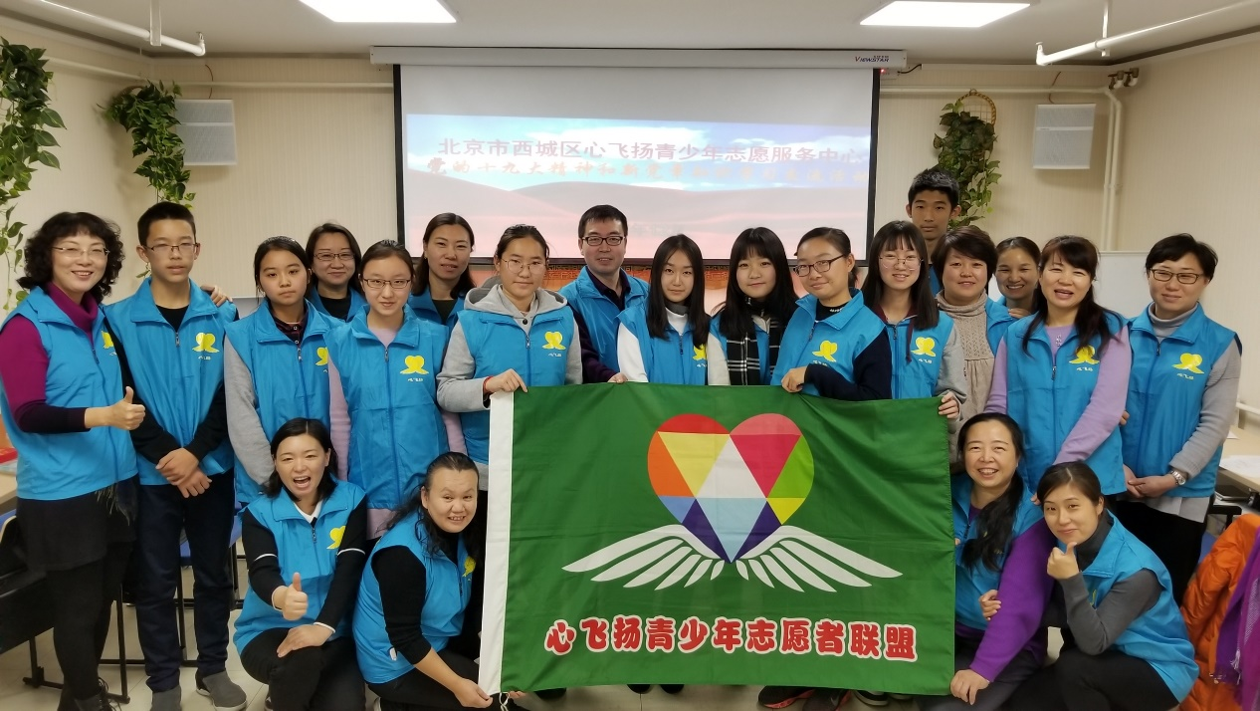

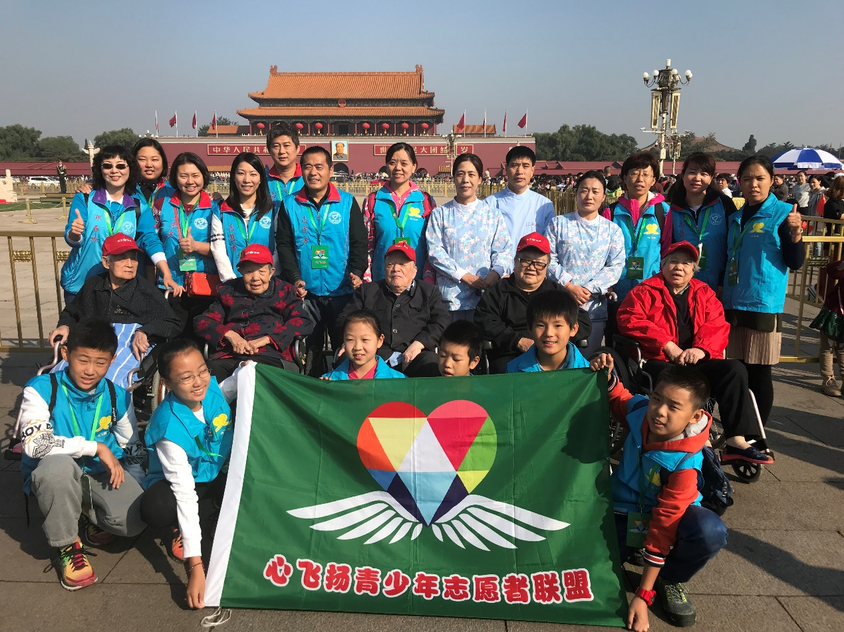

推荐单位：首都文明办
2018年11月14日
“最佳志愿服务组织”推荐表

组织名称：北京社工+志愿服务联盟
成立时间：2015.8
注册志愿者人数：42/1500人
累计开展志愿服务时数：30000小时/年
人均开展志愿服务时数：714小时
组织负责人：许九飞
联系方式：13691338899
经常开展的志愿服务项目：“全民科学阅读”科学科普读书活动现场志愿服务
主要事迹（不超过1000字）：
一是化繁为简，编制《北京社工+视觉识别系统手册》
2018年6月起开始编制《北京社工+视觉识别系统手册》，将专业的社会工作理论知识转变为特有的“北京社工+”视觉符号系统，以此吸引公众的注意力并产生记忆，使社会大众对社工所提供的服务产生最大的认知度、认可度和最高的品牌忠诚度，塑造北京社会工作者的光辉形象。
整个视觉手册本着本着标准化、系统化、统一化的原则，共分为基础本分和应用部分。
二是科技助力，开拓“北京社工+”线上宣传渠道
为了更好的弘扬社工理念和志愿服务精神，北京社工+志愿服务联盟引入互联网科技，针对北京社工+品牌宣传和互联网传播问题，在第四届北京社会公益汇上发布《北京社工+视觉识别系统手册》并启动我为“北京社工+”代言活动。代言采用微信小程序技术，实现在线快捷生成公益代言海报，一键分享快速传播，并能点赞、排名和微信互动推广功能来宣传推广“北京社工+”。
在2018年9月20日-30日，共吸引自全国31个省、直辖市、自治区，有285个城市的14869人次分享或浏览我为“北京社工+”代言海报活动，其中有5216人次对本次公益代言活动进行了代言或点赞。达到快速宣传“北京社工+”，提升社工社会认知度的效果。
三是聚焦服务，打造“双工携手”品牌服务项目
北京社工+志愿服务联盟自成立以来聚焦服务，组织了以“双工携手”为主题的系列活动。与北京市慈善义工联合会签订《战略合作协议》，开展双工携手 服务社会系列服务。组织“北京社工+”志愿者风采亮相学雷锋日展示活动。开展“双工携手，服务冬奥”研讨交流活动。与河北省承德市社会工作行业组织签订“京承双工携手 共建共治共享”战略合作协议，在社工人才继续教育，培育孵化专业社工机构，开展服务项目督导、评估工作，社会工作与志愿服务领域联动等方面深化交流。2018年10月，举办“北京社工+”志愿服务培训与实践活动，开展“双工携手，脑卒中健康检测走进新希望小镇”服务。
四是链接资源，开展社工与志愿者关爱活动
1、链接瀛和律师机构成立瀛和法律志愿服务中心，依托其在国内100余家律师事务所、3000余名律师的强大优势，为北京地区的社会工作者及其家属每年提供不低于30000小时的免费法律咨询服务。
2、链接北京觉匠影像有限公司成立北京社工+觉匠影像志愿服务中心，依托专业的摄影、视频、会议直播全品类影像服务团队以及2000余家知名企业影像服务经验，在志愿服务现场为志愿者提供免费拍摄艺术照活动。该活动受到了广大的志愿者的好评。
3、链接北京善行云科技有限公司成立北京社工+善行云科技志愿服务中心，依托其在互联网方面的优势，采用大数据AI识别定位机制和最新的区块链等技术，统筹规划、汇集社会资源搭建志愿者关爱平台。将志愿服务的组织者、参与者、服务者进行统筹管理，加强过程科学管理与数据统计，达到及时关爱、及时激励的目标。

开展活动的照片（2张，每张照片大小不低于1M不超过3M）
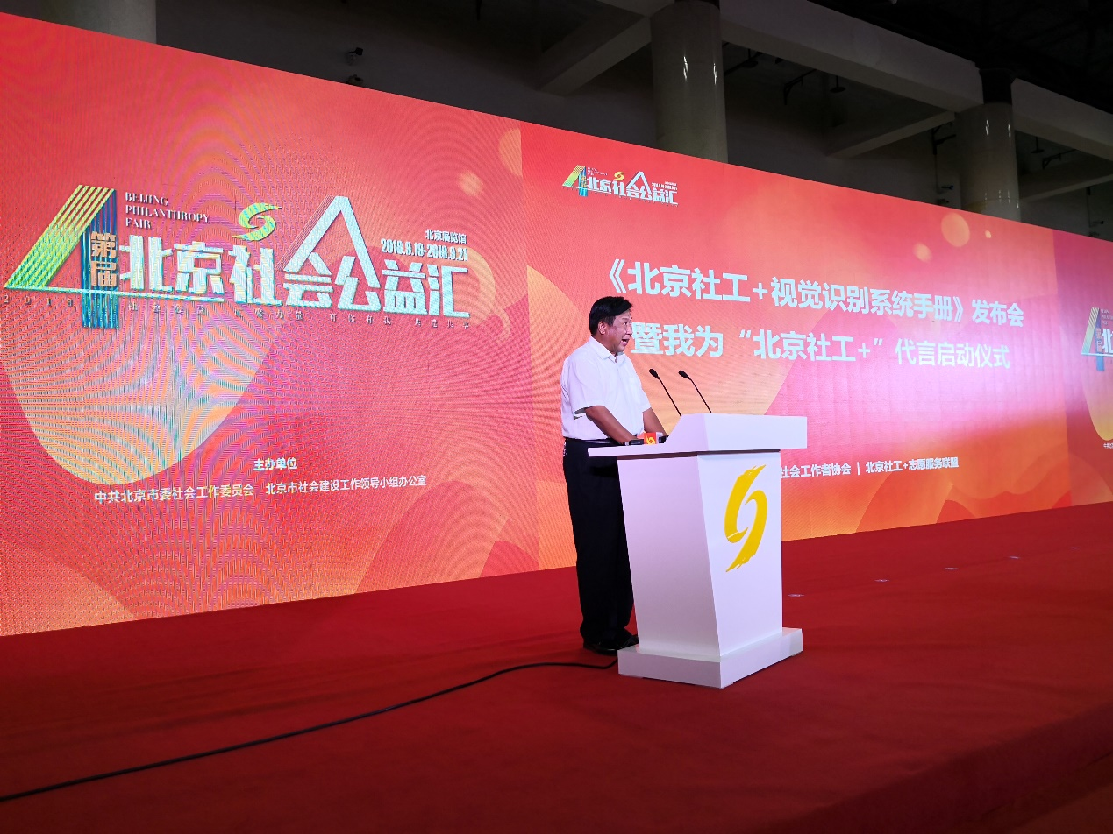

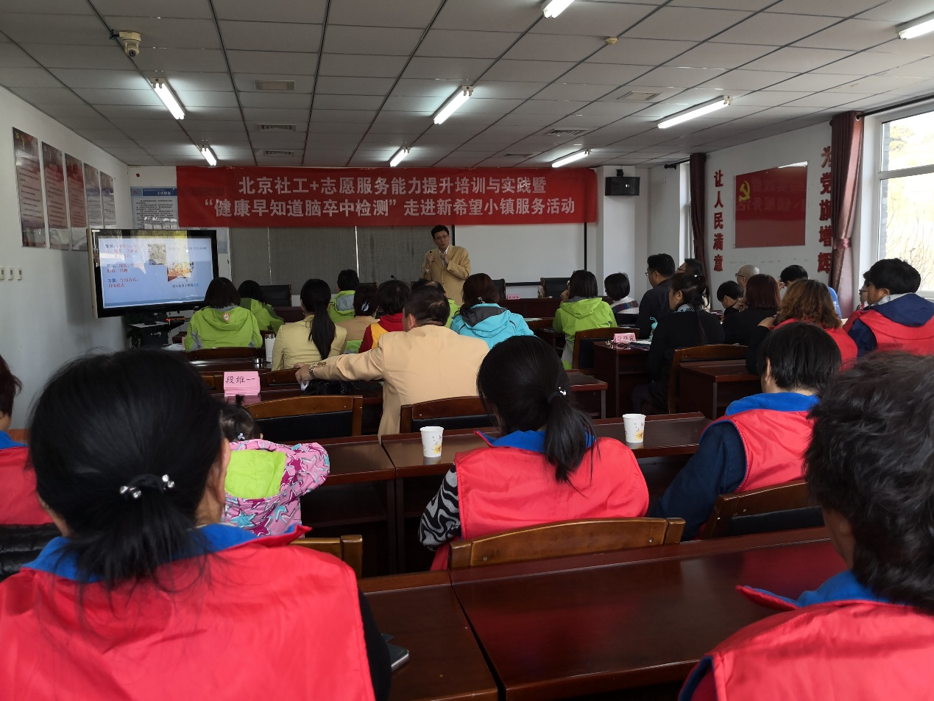

推荐单位：首都文明办

2018年11月14日

“最佳志愿服务组织”推荐表

组织名称：小V蜂志愿服务团
成立时间：2013年12月
注册志愿者人数：75人
累计开展志愿服务时数：65862小时
人均开展志愿服务时数：878小时
组织负责人：马文婕
联系方式：13801070260
经常开展的志愿服务项目：“保护水环境V蜂在行动”丰台青年志愿服务暨节水护水主题推动日
主要事迹（不超过1000字）：
作为共青团北京市丰台区委员会指导下的社会团体，小V蜂志愿服务团是北京园博会志愿服务工作的重要成果和组织延续。“小V蜂”的“V”是英文志愿者“volunteer”的首字母，蜜“蜂”的“蜂”，音同“丰”台的“丰”、也和雷锋的“锋”谐音，象征着在丰台学雷锋。“小V蜂”就是丰台青年志愿者。
丰台志愿模式建队伍。丰台团区委探索并逐步完善了“1+1+N”青年志愿服务丰台模式。即1 个核心管理团队、一支稳定的青年骨干志愿者队伍、N家志愿服务团队。几年来，团区委借助区域化团建的组织优势，培育支持各级各类志愿者队伍，发展小V蜂志愿服务分团（站）37家；紧密联系区内各机关事业单位、驻区高校和企业青年志愿者队伍116支，青年志愿者29600人，基本形成了覆盖广泛、行动有效的志愿服务组织网络和社会化动员模式。今年8月以来，在全区内启动“团员成为注册志愿者参与社区志愿服务”工作，组织团员青年开展共建和谐社区系列活动，累计组织志愿者18000余人次，志愿服务时长累计27000小时。
常态志愿服务打基础。在日常生活中，志愿者走进社区、走上街头、走入学校，开展清洁空气、节水护水、垃圾分类、文明出行、背街小巷整治“五大青年行动”的基础上，持续参与开展“连心通”“青春伴夕阳”“阳光助残”等慰老、助残常态化志愿服务，抓住学雷锋日、国际志愿者日等契机，弘扬志愿精神，服务人民群众。小V蜂的脚步紧跟社会时代的节拍，绿色环保活动、共享单车码放、交通指引、预防金融诈骗、节水护水宣传，处处有小V蜂忙碌的身影、甜美的微笑和无私奉献的热情。
赛会志愿服务树品牌。小V蜂青年志愿者承担了包括2014年世界种子大会、“九三阅兵”、2015年北京国际风筝节、2016年世界车辆模型锦标赛、2017北京国际铁人三项赛、纪念全民族抗战爆发81周年纪念活动、2018中国戏曲文化周志愿服务等重大赛会活动的志愿服务任务，在大型志愿服务实践中经受了考验，接受了锻炼，增长了本领。同时，小V蜂志愿服务团成果转化工作将形成“一书一影一标识”的成果，即《丰台区青年志愿服务工作白皮书》、《小V蜂志愿服务团宣传片》、小V蜂志愿者卡通形象，不断搭好新平台、用好新媒体、发挥新优势，打造树立“V蜂”行动系列品牌。
在未来的青年志愿服务事业中，丰台小V蜂青年志愿者将继续弘扬“奉献 友爱 互助 进步”志愿精神，用“丰台模式”，做好志愿者的“二次方”，为实现伟大复兴中国梦贡献青春力量！
开展活动的照片（2张，每张照片大小不低于1M不超过3M）

推荐单位：首都文明办
2018年11月14日

“最佳志愿服务组织”推荐表

组织名称：北京中医药大学岐黄志愿者协会
成立时间：1998年
注册志愿者人数：2233人
累计开展志愿服务时数：100083小时
人均开展志愿服务时数：50小时
组织负责人：常慧
联系方式：13753640766
经常开展的志愿服务项目：校园迎新志愿者
主要事迹（不超过1000字）：
2000年 胡锦涛同志亲切接见岐黄志愿者；
2003年 岐黄志愿者参与到抗击非典工作中；
2008年 在奥运会、残奥会期间，岐黄志愿者协会全程参与我校志愿者工作；
2009年 积极参与到国庆60周年群众游行活动；在国家会议中心参加防治艾滋病活动；
岐黄志愿者受到胡锦涛同志亲切接见；
2010年 承接北京市“期颐”项目和“蓝天计划”项目；接受“城市发展示范服务计划”项目挂牌；参加“反歧视·我们在行动”2010年世界艾滋病日《健康之路》特别节目录制
2012年 举办“向雷锋同志学习”系列志愿服务活动； 参展2012中国志愿服务博览会； 参与中国（北京）国际服务贸易交易会志愿服务。
2013年 参加第九届中国园林博览会志愿者工作。
2014年 承接并开展北京市中医药管理局“提升中医药基本公共卫生服务能力—北京中医志愿者基层暖心行动”项目；开展雷锋精神主题宣传活动；展开志愿服务长效基地建设，包括有和平街街道办事处“温馨话吧”、流浪狗之家、胜古庄社区助残义教基地等。
2016年 承接并开展北京市市级“青春聚爱，志愿良乡”——传播中医药文化，志愿服务在良乡项目；统筹本校校庆60周年志愿者工作；参与“中国圆计划”社会公益项目；参与新青年学堂项目；承接2016北京国际农展会志愿服务工作，展会唯一高校志愿组织；
2017年 参与2017北京国际长走大会；国家高峰论坛志愿者；与中国农业大学合作举办中药种植讲座；首都秋季职工健步走；凤凰、网易公司志愿服务：参与助残健步行活动；参与圆计划、温暖衣冬活动；
2018年2018北京国际长走大会；2018中国血管和腔内血管外科论坛项目；全国助残日志愿者；中医中药中国行活动；2018中非合作论坛北京峰会志愿项目；第十季圆计划项目；北京女子半程马拉松唯一合作高校志愿者。

开展活动的照片（2张，每张照片大小不低于1M不超过3M）
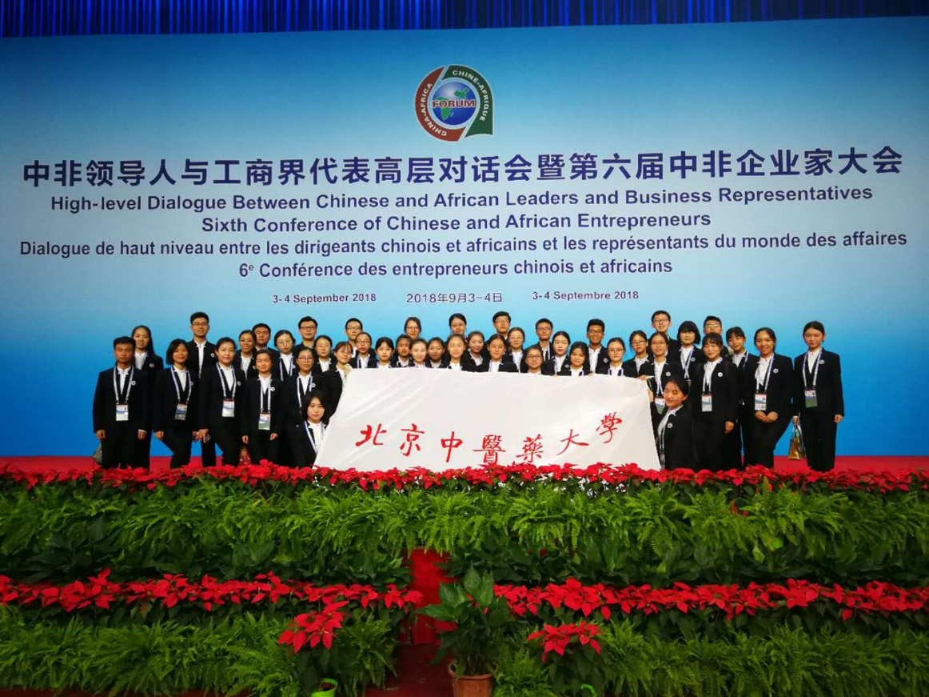

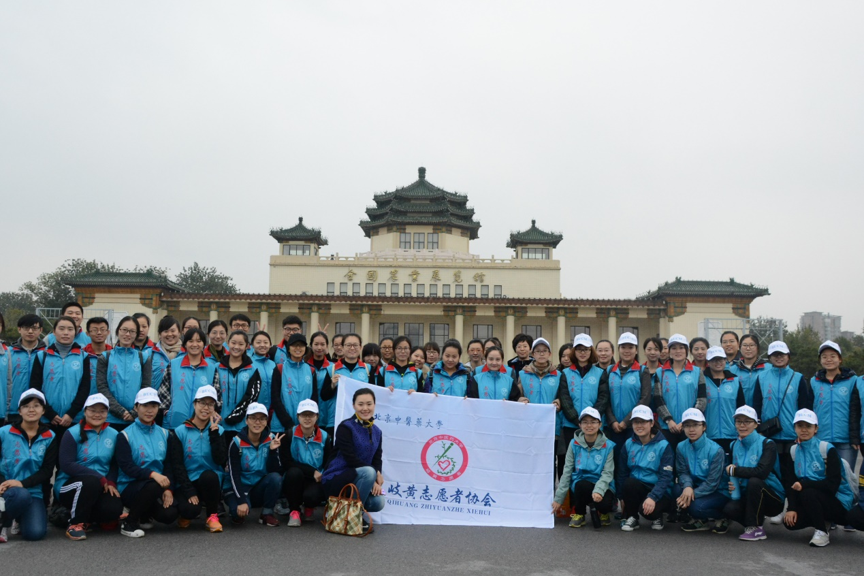
推荐单位：首都文明办
2018年11月14日

“最佳志愿服务组织”推荐表

组织名称：北京市延庆区康庄镇康大姐志愿者协会
成立时间：2012.3
注册志愿者人数：74人
累计开展志愿服务时数：17546小时
人均开展志愿服务时数：237小时
组织负责人：王月华
联系方式：1368304156
经常开展的志愿服务项目：巾帼伴夕阳
主要事迹（不超过1000字）：
延庆区康庄镇康大姐志愿者协会成立于2014年5月，其前身为康大姐志愿者服务队，2012年3月，康庄镇依托妇女之家成立了康大姐志愿者服务队，取义为康庄镇的“大姐”现有会员150名，由优秀妇女典型、各村妇女主任及平安中心女户长组成。
几年来，康大姐志愿服务团队秉承“立足家庭、服务社会”的理念，围绕敬老助残、文明引领、矛盾调解、扶贫助困、文艺普法、志愿者培训等领域开展服务工作，集中打造“巾帼伴夕阳”、“巾帼心向党传播绿文化”服务品牌，为推动区域健康发长发挥着积极的作用。荣获全国优秀巾帼志愿者服务队、首都社区志愿服务、首都群防群治优秀团队、首都巾帼志愿服务“圆梦行动之星”、延庆学雷锋志愿服务优秀团队称号，并荣登北京社会好人群体榜。
一是加强培训提素质：为提高康大姐们的志愿服务能力，邀请相关专家和老师先后举办“绿色生活伴我行变废为宝”、“迎盛会展风采树形象”、“冬奥知识”、“沟通技巧与优质服务”等培训18场次；先后三次组织志愿者骨干到中华世纪坛世纪大厅参观由首都文明办、市妇联、北京歌华文化发展集团共同主办的“和合家风”文化主题展。二是敬老助残显真情：志愿者们利用休息日、节假日及工作之余，上门为空巢老人包饺子，给老人打扫卫生，与老人话家常；为行动不便的老人理发；慰问残疾妇女及残疾儿童；每逢元宵、端午、中秋、重阳等节日深入敬老院、温馨家园为老人们煮元宵、包粽子、买月饼、送水果，和他们一起过节，冬季为老人们织围脖、织手套、做坐垫。从2015年年初，每逢周日固定到敬老院、周二固定到刁千营村温馨家园开展“巾帼伴夕阳”活动，为老人们包饺子，还先后多次驱车到30公里之外的沈家营镇香村营养老院为那里的老人义务理发，为他们表演节目，受到老人的爱戴和欢迎。截至目前共开展敬老助残服务百余场次。三是“三个一行动”助环保：结合区域特点，与特殊节庆日开展活动相结合，开展“三个一行动”，实施“巾帼心向党传播绿文化”主题环保宣传行动。既每周一次绿色文明引领：充分发挥古驿站的地理资源优势，在榆林堡周五集市开展绿色文明引领活动。隔月捡拾一次白色垃圾：隔月组织志愿者在本地区景区及人多集聚区（如野鸭湖、商业街、兴隆市场、古驿站集市等）开展捡拾白色垃圾、烟蒂、清除小广告等活动，营造良好氛围。每季一次环保宣传：通过发放宣传材料、悬挂横幅、演讲、文艺演出与商户签订承诺书等形式至少开展一次相关知识宣传。四是普法宣传暖人心：充分利用春节、“三八”、“六一”等节日先后举办了送知识送文明普法宣传20余场次，共发放各种宣传材料5万余份。通过观看普法栏目剧、携手区妇联雅兰联谊会开展文艺演出的形式，宣传党的惠民政策、普及法律法规、反邪教常识及文明环保知识。
总之，康大姐志愿者协会用贴心服务展示风采，以志愿行动温暖人心，参与志愿服务行动近五百场次，服务人群几万人次。

开展活动的照片（2张，每张照片大小不低于1M不超过3M）
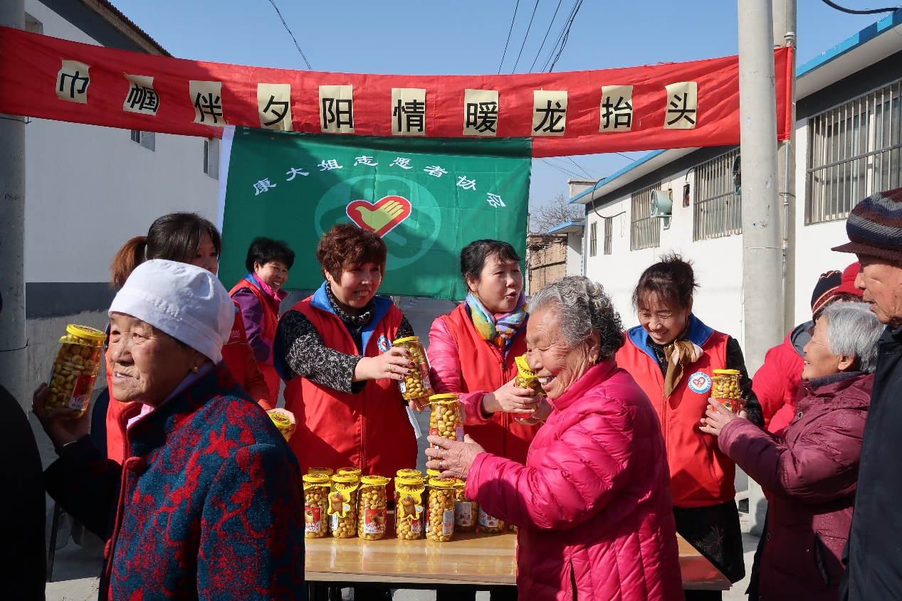

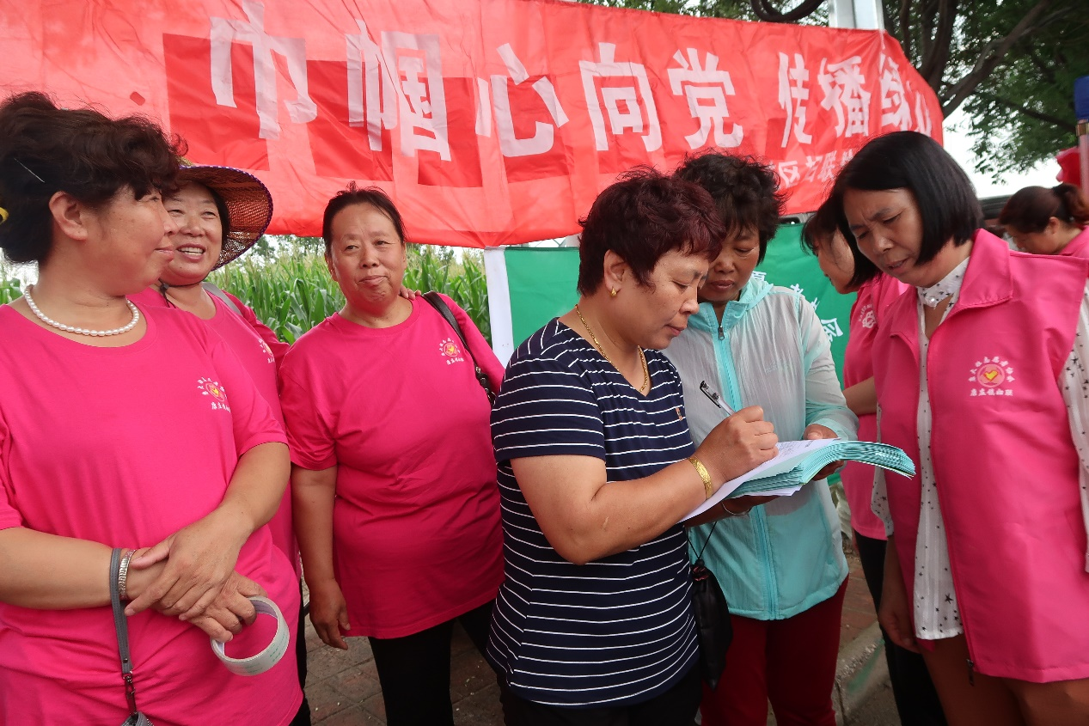

推荐单位：首都文明办

2018年11月14日

“最佳志愿服务组织”推荐表

组织名称：安利北京志愿者协会
成立时间：2003-12-4
注册志愿者人数：3560人
累计开展志愿服务时数：22万小时
人均开展志愿服务时数：62小时
组织负责人：吕霞
联系方式：18600079780
经常开展的志愿服务项目：丰台儿童福利院志愿服务项目
主要事迹（不超过1000字）：
安利北京志愿者协会成立于2003年12月4日。2004年3月，协会正式成为北京市志愿服务联合会首批团体会员。成立15年来，志愿者本着“奉献、友爱、互助、进步”的志愿服务精神，积极发扬“聚是一团火，散是满天星”的安利志愿服务理念，围绕安利（中国）“儿童、环保、志愿者”三大公益主题和北京社会热点，在服务奥运、国庆、园博会、抗战胜利70周年大阅兵等大型活动中，在关爱儿童、服务社区、推广环保、扶残助残等公益事业领域，开展诸多工作。同时，公司至今已在北京华信医院、宣武培智学校、东城特教学校、丰台儿童福利院等20家长期服务基地建立长期服基地，给予他们持续不断地关爱和扶助。此外，协会连续多年支持全国助残日（14年），北京市外语游园会（14年），毛主席纪念堂志愿服务（8年）等诸多长期服务项目。截至目前，协会注册志愿者达3590人，累计开展公益项目2300余项，志愿服务超过22万小时。
一、依托儿童、环保两大主题，丰富志愿服务内容
成立十五年来，我们将公司在产品领域倡导的环保理念同样延伸至公益活动的开展中。多年来持续支持北京国际长走大会，将低碳出行的号召落实于行动。2011-2016年，公司响应团市委号召，连续5年资助面向大学生参与的环保创意大赛，引发公众对环保事业的关注。多年来安利志愿者积极参与首都植树造林行动，建设安利青年先锋林。2013年，公司更是成为了北京环保志愿者协会的发起单位，未来将联合其他单位开展更专业的环保培训。2014、2015两年，公司两度作为支持单位全程参与由北京市环保局主办的北京环境文化周，期间，累计400人次志愿者的参与，为首都环保事业贡献了力量。
十五年来，我们把关注的目光投向打工子弟，投向智力障碍的孩子，投向身有残疾行动不便的孩子。从帮助老师组织活动，到组织孩子教授自护自救知识；从简单的日常生活，到丰富的课外教学。通过不断丰富志愿者的服务技能，给予孩子们更加全面的关爱，倡导社会正能量的无限传动。
二、大型活动，历练团队，经受多方考验
自协会2003年成立以来，从2006、2007年的备战奥运，到2008年的服务奥运；从2009年的服务国庆60周年，到2013年服务北京园博会，这些重量级的大型活动，使志愿者的服务能力不断提升。2011年至今，协会作为唯一一家外企志愿服务队连续八年承接毛主席纪念堂志愿服务；2014年至今2016年，公司连续两年光荣承接天安门城楼志愿服务项目；2015年，作为受北京市志愿服务联合会邀请的唯一志愿服务组织，40名志愿者参与了纪念中国人民抗日战争暨世界反法西斯战争胜利70周年主题展览志愿服务，同时57名志愿者参与了抗日战争胜利70周年大阅兵志愿服务工作。每次大型活动，安利北京志愿者都会以强大的战斗力为社会大众提供高水平、有特色的志愿服务。而当遇到灾难来临的紧急关头，安利志愿者们更会以最快的反应速度，调动起最大的服务热情。2008年汶川地震期间，除了捐款捐物，志愿者们还投入到运送物资，接听热线电话等多种服务中。2012年，当北京面对百年罕见的大暴雨袭击，志愿者们不畏艰难，奔赴受灾学校，清污泥，理教室，救设备，只要是需要的，我们就愿意付出。
三、丰富技能，拓展服务对象，实行志愿者的自我管理
15年来，随着我们的志愿服务经历不断丰富，我们也更加深刻的意识到，志愿服务越来越需要专业。当看到聋人朋友因为“语言”的障碍，无法与社会交流时，公司就组织志愿者积极投入到手语的学习中。自2010年手语队成立以来，我们的队伍不断壮大，能力不断提高。从2012年北京市手语风采大赛的团体一等奖，到2013收获由市残联颁发的“推广手语特殊贡献奖”，再到2016年荣获“北京市手语风采大赛五周年卓越贡献团体”，所有的成长，都让我们欣喜的意识到，我们专业的服务技能让我们有能力帮助更多的人。2014-2016年，手语培训及助残项目连续三年成为“北京市政府购买项目”，协会参考手语队的建队模式鼓励骨干志愿者组建不同的服务队伍，实现志愿者的自我管理。而我们的手语项目也在第三届中国青年志愿服务项目大赛荣获金奖。
通过不懈的努力，安利北京分公司不断获得社会各界的认可，累计获得各类奖项共计575项，安利北京志愿者协会也获得了全国助残先进集体、全国五四红旗团支部、团中央青年文明号等诸多荣誉，这也激励着我们未来不断努力，取得更大的成就。

开展活动的照片（2张，每张照片大小不低于1M不超过3M）
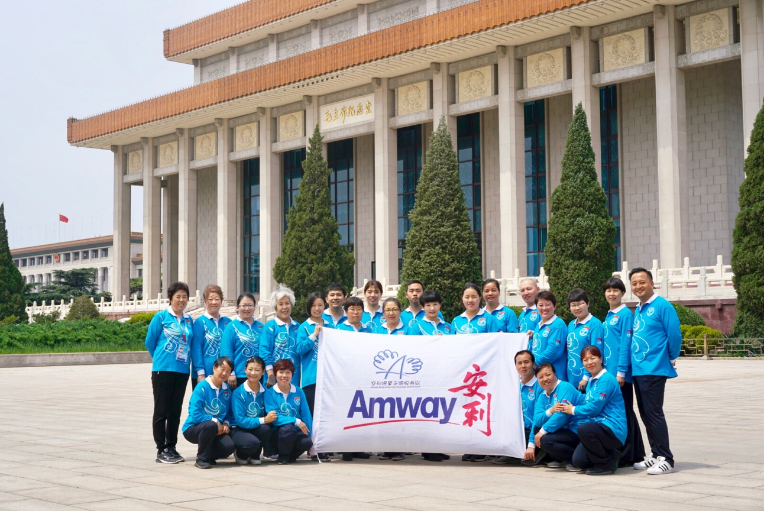

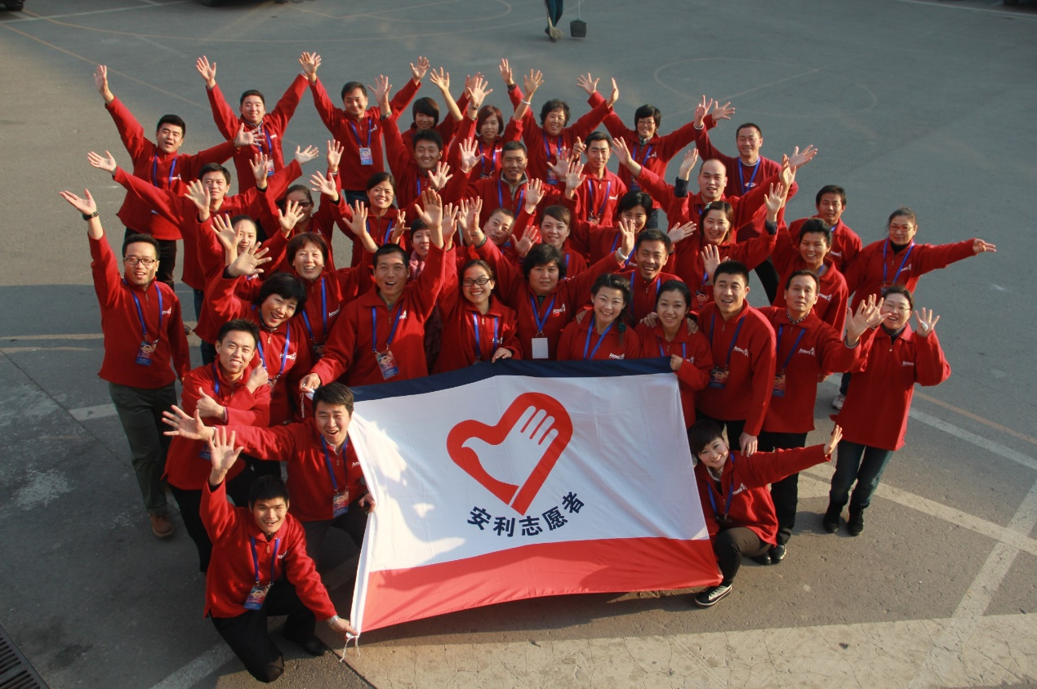

推荐单位：首都文明办

2018年11月14日

“最佳志愿服务组织”推荐表

组织名称：北京市海淀区北太平庄街道蓟门里社区老党员先锋队
成立时间：2014-8-12
注册志愿者人数：166人
累计开展志愿服务时数：18260小时
人均开展志愿服务时数：110小时
组织负责人：金丽丽
联系方式：18601316552
经常开展的志愿服务项目：蓟门里社区老党员先锋队彩虹服务队便民服务及电脑微课堂
主要事迹（不超过1000字）：
在区委老干部局和街道党工委的领导下，北太平庄街道蓟门里社区党委组建了175人的老党员先锋队——彩虹服务队，平均年龄69岁。社区党委根据队员们计算机、理发等特长设立了赤色文体娱乐、黄色文化传承、青色身心慰藉、绿色清洁环保、蓝色保家护园、橙色便民服务、紫色科技助老7个先锋彩虹岗，满足居民多样化需求。老党员先锋队以“先锋为民、和谐社区”为宗旨，各尽所能真情服务群众,身体力行发挥先锋模范作用,谋民生之利，解民生之忧，以无私奉献之举让居民得实惠，以为民服务常态化促进社区和谐宜居。老党员先锋队影响力不断增强，赢得了广大居民的赞誉，收到良好的社会反响。
一、精神慰藉多元化
赤色组引领居民唱响主旋律。老党员先锋队队员多年如一日引领居民唱响主旋律，营造了居民“唱响中国梦”浓厚氛围，推动了社区文化建设。
黄色组传承非遗文化强身健体。将抖空竹这一丰富多彩的民俗抖得千姿百态的酷爱者常年在居民中传承，满足居民文化品位提升的需求，在陶醉艺术表演中强身健体。
青色组倾情记忆体检暖人心。得知记忆体检可以早期发现痴呆，可以降低痴呆患者漏诊率，巾帼十姐妹毅然决然的走上关注脑健康的记忆门诊岗，她们像友人一样亲切的指导老人们填写记忆力筛查表，她们温馨的服务及忘我的奉献精神，迎来一道道赞许的目光；她们日复一日的脚步，践行着服务的宗旨，展现了巾帼风采。
二、和谐社区规范化
绿色组清洁环境添情助力。 队员们积极投身到“清洁社区我先行，共建家园当先锋”这一经常性公益活动中，定期到楼区路旁捡垃圾、除广告、清死角，清理暴露垃圾、清除蚊蝇滋生地活动，消除了多年臭气熏天、污水遍地、居民们怨声载道的三处人为垃圾点，用辛勤双手和汗水改善了社区环境。在老党员先锋队行动的感召下，许多居民纷纷融入其中，参加清洁社区环境、与小广告决战等战役中，为和谐社区建设尽微薄之力。切实改变了社区环境面貌，为创建文明城区做出了贡献。
蓝色组社区维稳平安卫士。为使居民安居乐业，队员们克服困难走进保卫家园组。遇到占路经营等不文明现象当即制止，发现可疑人员立即上报。他们不畏酷暑严寒，召之即来，来之能战，无怨无悔走上安保大舞台，圆满完成十九大、两会等各项安保任务，受到居民的尊敬和称赞。
三、便民服务常态化
橙色组便民理发受欢迎。特长队员们每周一下午准时在社区课堂为居民提供公益理发服务，风雨无阻。对卧床、高龄、行动不便的老人及养老院老人这一特殊群体提供定期上门理发服务，切实解决了困扰老人理发贵与难的问题，居民好评如潮。
四、科技助老持久化
紫色组帮助居民学习电脑手机零距离。电脑达人们定时走进电脑体验微课堂，热心帮助初学者上网和打字，引领老人走进网络世界，满足无电脑无网络居民学习需求且为前来咨询的居民答疑解惑。他们送学上门随叫随到，到居民家中帮助居民实现电脑梦。他们口手相传，教老人纵横码输入法，教用智能手机，帮助老人实现使用电脑及手机的心愿，获益老人无不喜出望外。年逾八旬的马玉珍老人逢人便说：“我终于圆了电脑梦，学会了打字，享受了网络的便利，没有遗憾了”。如今，许多老人轻松走进网络世界，美图秀秀、电子相册游刃有余，手机缴费、网购得心应手，玩微博刷微信乐此不疲。如今，电脑体验微课堂已形成学用结合系列化，电脑知识到智能手机拓展精细化，形成独特社区文化景观。这一文化惠民工程，令许多老人尽享互联网的便利，切实提升了居民幸福指数。
开展活动的照片（2张，每张照片大小不低于1M不超过3M）
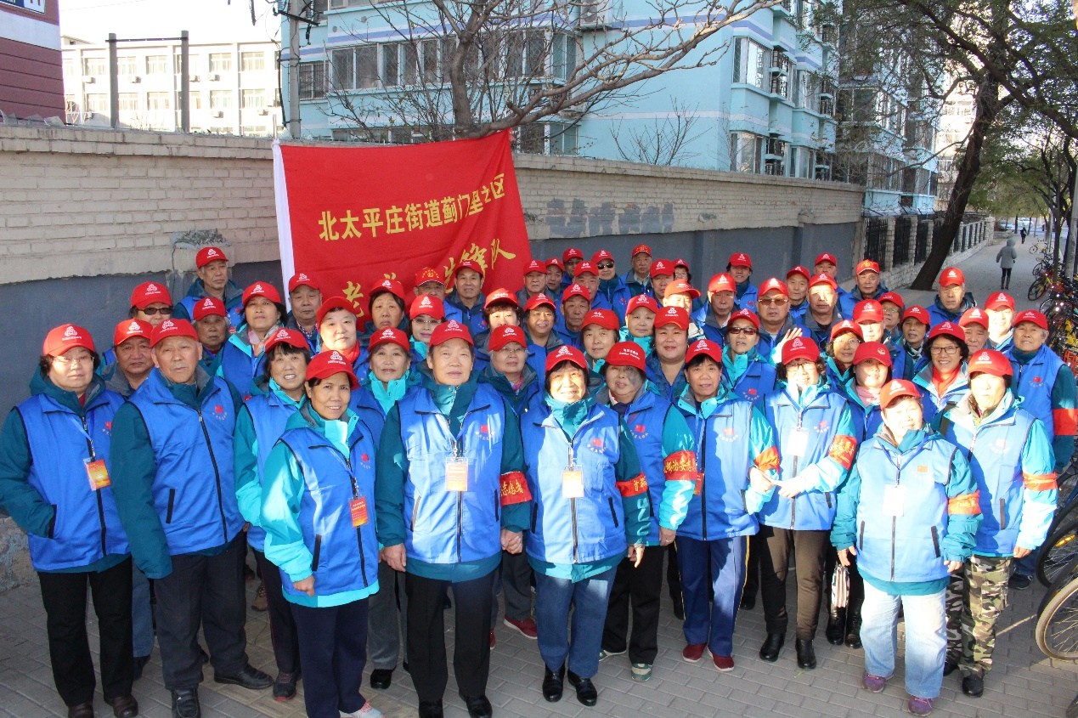

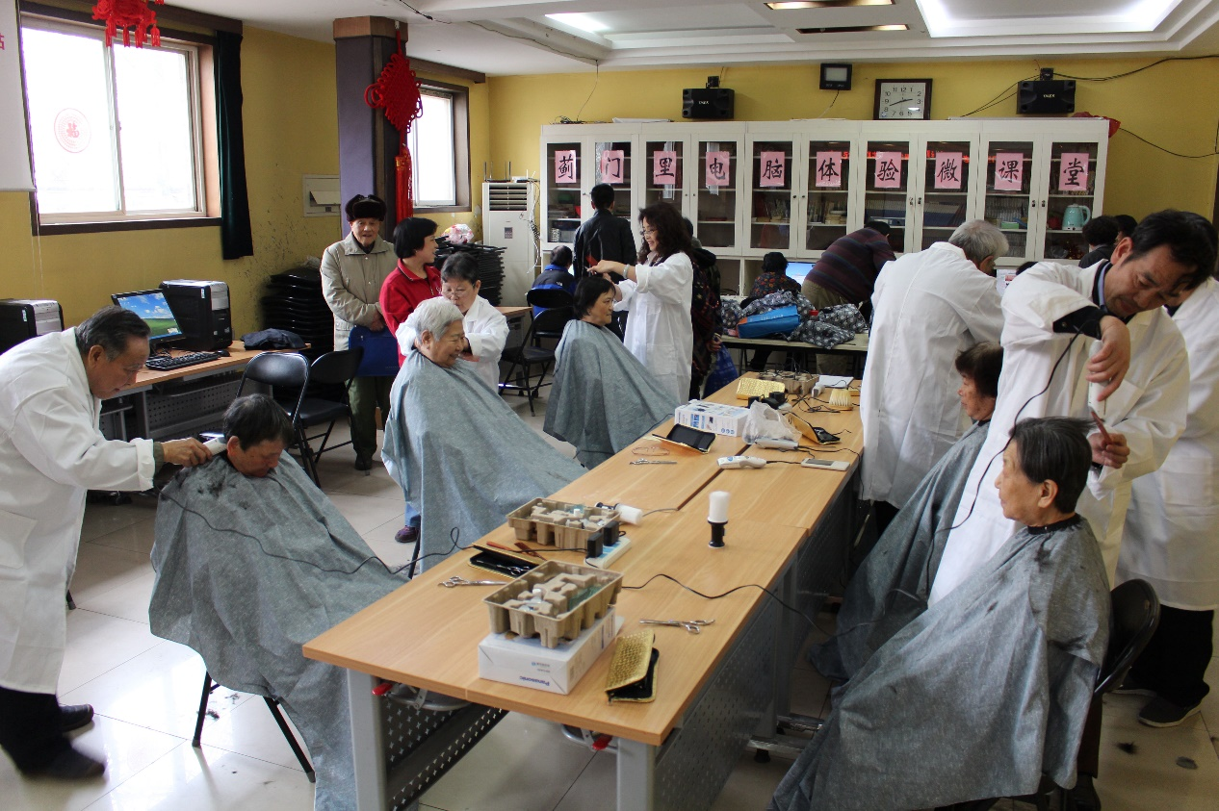
推荐单位：首都文明办
2018年11月14日

